

ที่ มท ๐๘21.2/ว กรมส่งเสริมการปกครองท้องถิ่น
ถนนนครราชสีมา เขตดุสิต กทม. 10๓00
กรกฎาคม 2569
เรื่อง การจัดเตรียมเอกสารสำหรับการเตรียมการรับการทวนสอบรับรองปริมาณก๊าซเรือนกระจกจากโครงการ
ถังขยะเปียก ลดโลกร้อนขององค์กรปกครองส่วนท้องถิ่น ประเทศไทย รอบที่ 5 (76 จังหวัด)
และขอเชิญเข้าร่วมประชุมซักซ้อมเตรียมการรับการทวนสอบรับรองปริมาณก๊าซเรือนกระจก
จากโครงการถังขยะเปียก ลดโลกร้อนฯ รอบที่ 5
เรียน ผู้ว่าราชการจังหวัด ทุกจังหวัด
อ้างถึง 1. หนังสือกรมส่งเสริมการปกครองท้องถิ่น ด่วนที่สุด ที่ มท 0821.2/ว 5400 ลงวันที่ 19 พฤศจิกายน 2568
2. หนังสือกรมส่งเสริมการปกครองท้องถิ่น ด่วนที่สุด ที่ มท 0821.2/ว 5431 ลงวันที่ 20 พฤศจิกายน 2568
สิ่งที่ส่งมาด้วย 1. รายชื่อองค์กรปกครองส่วนท้องถิ่นที่เป็นพื้นที่รับการทวนสอบฯ จำนวน 1 ชุด
2. แนวทางการปฏิบัติเกี่ยวกับการจัดส่งเอกสารและการภาพถ่าย จำนวน 1 ชุด
คู่กับถังขยะเปียกเพื่อรับการทวนสอบฯ
3. วาระการประชุมฯ จำนวน 1 ชุด
ตามที่ กระทรวงมหาดไทยได้กำหนดนโยบายและแนวทางเพื่อเตรียมรับการทวนสอบก๊าซเรือนกระจกจากโครงการถังขยะเปียก ลดโลกร้อนขององค์กรปกครองส่วนท้องถิ่น ประเทศไทย โดยผู้ประเมินภายนอก (Validation and Verification Body: VVB) และได้กำหนดแนวทางการขับเคลื่อนการดำเนินงานเพื่อเตรียมรับการทวนสอบภายใต้โครงการถังขยะเปียก ลดโลกร้อนขององค์กรปกครองส่วนท้องถิ่น ประเทศไทย ให้แก่จังหวัด อำเภอ และองค์กรปกครองส่วนท้องถิ่น ด้วยการขับเคลื่อนผ่านกลไกคณะกรรมการจัดการ
สิ่งปฏิกูลและมูลฝอยในแต่ละระดับ โดยกำหนดให้จังหวัดจัดทำแผนปฏิบัติการขับเคลื่อนโครงการถังขยะเปียก ลดโลกร้อนขององค์กรปกครองส่วนท้องถิ่น ประเทศไทย ระดับจังหวัด โดยให้กำหนดเป้าหมายการดำเนินการจัดทำถังขยะเปียก ลดโลกร้อนให้ครบถ้วนทุกครัวเรือน และสำหรับอำเภอให้แต่งตั้งทีมปฏิบัติการเตรียม
ความพร้อมสำหรับการทวนสอบระดับอำเภอ โดยมีปลัดอำเภอประจำตำบลเป็นหัวหน้าทีมปฏิบัติการ เพื่อลงพื้นที่สุ่มตรวจครัวเรือนในพื้นที่ที่จัดทำถังขยะเปียก ลดโลกร้อนของทุกองค์กรปกครองส่วนท้องถิ่น และรายงานให้คณะกรรมการจัดการสิ่งปฏิกูลมูลฝอยอำเภอ เพื่อรวบรวมรายงานคณะกรรมการจัดการสิ่งปฏิกูลและมูลฝอยจังหวัดและรายงานให้กรมส่งเสริมการปกครองท้องถิ่นทราบทุกเดือน นั้น
กรมส่งเสริมการปกครองท้องถิ่นขอเรียนว่า ได้กำหนดการดำเนินโครงการทวนสอบรับรองปริมาณก๊าซเรือนกระจก โครงการถังขยะเปียก ลดโลกร้อนขององค์กรปกครองส่วนท้องถิ่น ประเทศไทย
รอบที่ 5 ในพื้นที่ 76 จังหวัด (ข้อมูลเดือนกรกฎาคม 2567 - มิถุนายน 2568) ประจำปีงบประมาณ
พ.ศ. 2569 โดยได้กำหนดแผนการดำเนินการทวนสอบลดก๊าซเรือนกระจกจากโครงการถังขยะเปียก ลดโลกร้อนขององค์กรปกครองส่วนท้องถิ่น ประเทศไทย รอบที่ 5 โดยผู้ประเมินภายนอก (VVB) ในช่วงเดือนกรกฎาคม 2569 ซึ่งจะมีการสุ่มตรวจครัวเรือนที่จัดทำถังขยะเปียก ลดโลกร้อนโดยการสุ่มตรวจครัวเรือนที่ทำถังขยะเปียก
ลดโลกร้อนตามข้อมูลที่บันทึกในระบบสารสนเทศด้านการจัดการขยะมูลฝอยขององค์กรปกครองส่วนท้องถิ่น(DLA Waste) การสัมภาษณ์ครัวเรือนที่จัดทำถังขยะเปียก ลดโลกร้อน ตลอดจนการสัมภาษณ์เจ้าหน้าที่
ที่เกี่ยวข้อง อาทิ ผู้สำรวจข้อมูล ผู้บันทึกข้อมูล ท้องถิ่นอำเภอ นายอำเภอ ท้องถิ่นจังหวัดเกี่ยวกับวิธีการตรวจสอบความถูกต้องของข้อมูล ทั้งนี้ เพื่อให้การดำเนินการทวนสอบรับรองปริมาณก๊าซเรือนกระจก รอบที่ 5 ในพื้นที่ 76 จังหวัด จึงขอให้จังหวัดพิจารณาดำเนินการ ดังนี้
/1. แจ้งองค์กร…
-2-

1. แจ้งองค์กรปกครองส่วนท้องถิ่นทุกแห่งดำเนินการรวบรวมเอกสาร ดังนี้
1) ใบสมัครเข้าร่วมโครงการฯ
2) แบบฟอร์มที่อาสาสมัครท้องถิ่นรักษ์โลก (อถล.) จัดเก็บข้อมูลรายเดือน
ที่ประชาชนจัดทำถังขยะเปียก ลดโลกร้อน
3) หนังสือ เอกสารสั่งการ เอกสารประชาสัมพันธ์ และสื่อประชาสัมพันธ์ขององค์กรปกครองส่วนท้องถิ่นที่เกี่ยวข้องกับการขับเคลื่อนโครงการฯ
4) เอกสาร หลักฐานแสดงวันที่ติดตั้งถังขยะเปียก ลดโลกร้อนในครัวเรือน
5) ภาพถ่ายสมาชิกในครัวเรือนที่คู่กับถังขยะเปียก ลดโลกร้อน จำนวนไม่ต่ำกว่า
20 รูปภาพ ต่อองค์กรปกครองส่วนท้องถิ่น 1 แห่ง
ทั้งนี้ให้องค์กรปกครองส่วนท้องถิ่น บันทึกเป็นไฟล์ PDF 1 ไฟล์ และตั้งชื่อไฟล์เป็นชื่อองค์กรปกครองส่วนท้องถิ่น ส่งให้จังหวัดรวบรวมและอัพโหลดข้อมูลให้กรมส่งเสริมการปกครองท้องถิ่นผ่านทาง Google Drive เป็นไฟล์สกุล ZIP หรือ RAR ตามโฟลเดอร์ชื่อจังหวัด ภายในวันศุกร์ที่ 21 สิงหาคม 2569
2. คัดเลือกองค์กรปกครองส่วนท้องถิ่น 2 แห่ง จากบัญชีรายชื่อ อปท. เป้าหมายการทวนสอบรอบที่ 5 พร้อมทั้งมีหนังสือแจ้งประสานองค์กรปกครองส่วนท้องถิ่นดังกล่าวเพื่อเตรียมความพร้อมรับการทวนสอบ และให้จังหวัดแจ้งรายชื่อผู้ประสานงานหรือเจ้าหน้าที่ผู้รับผิดชอบ ระดับจังหวัด ให้กรมส่งเสริมการปกครองท้องถิ่นทราบ ผ่านแบบฟอร์มออนไลน์ (Google Sheets) ภายในวันอังคารที่ 14 กรกฎาคม 2569
3. แจ้งองค์กรปกครองส่วนท้องถิ่นที่ได้รับการคัดเลือก ตามข้อ 2 ดำเนินการจัดเตรียมพื้นที่และเอกสารที่เกี่ยวข้องสำหรับเตรียมการรับการทวนสอบฯ ตามข้อ 1 ในวันที่ได้รับการทวนสอบ
เพื่อเป็นการอำนวยความสะดวกแก่ผู้ประเมินภายนอก (VVB) และให้การทวนสอบโครงการฯ เป็นไปด้วย
ความเรียบร้อย
4. มอบหมายเจ้าหน้าที่สำนักงานท้องถิ่นจังหวัดเข้าร่วมการประชุมชี้แจงการจัดเตรียมเอกสารสำหรับการเตรียมการรับการทวนสอบรับรองปริมาณก๊าซเรือนกระจกจากโครงการถังขยะเปียก
ลดโลกร้อนขององค์กรปกครองส่วนท้องถิ่น ประเทศไทย รอบที่ 5 (76 จังหวัด) และขอความอนุเคราะห์ประสานองค์กรปกครองส่วนท้องถิ่นที่ได้รับการคัดเลือกเพื่อลงพื้นที่ทวนสอบฯ เข้าร่วมการประชุม
ในวันพฤหัสบดีที่ 16 กรกฎาคม 2569 เวลา 09.30 น. ผ่านระบบ Cisco Meeting
จึงเรียนมาเพื่อโปรดพิจารณา
ขอแสดงความนับถือ

(นายขจร ศรีชวโนทัย)
อธิบดีกรมส่งเสริมการปกครองท้องถิ่น

กองสาธารณสุขและสิ่งแวดล้อมท้องถิ่น
ร.อสถ. …………………………......
ผอ.กสส. ……………………………
ผอ.กง.สอ. ……….......……………
หน.ฝ.ปอ. ……….......………………
จนท. …………………………………..
กลุ่มงานสิ่งแวดล้อมและการเปลี่ยนแปลงสภาพภูมิอากาศ
โทร. ๐-๒๒๔๑-๙๐๐๐ ต่อ ๒๑๑๒
ไปรษณีย์อิเล็กทรอนิกส์ sarabun@dla.go.th
ผู้ประสานงาน 1. นายภิเษก มีทอง โทร. 09 5169 6419
2. นางสาวบุษน้ำเพชร เหล่าเจริญ โทร. 08 5892 1882

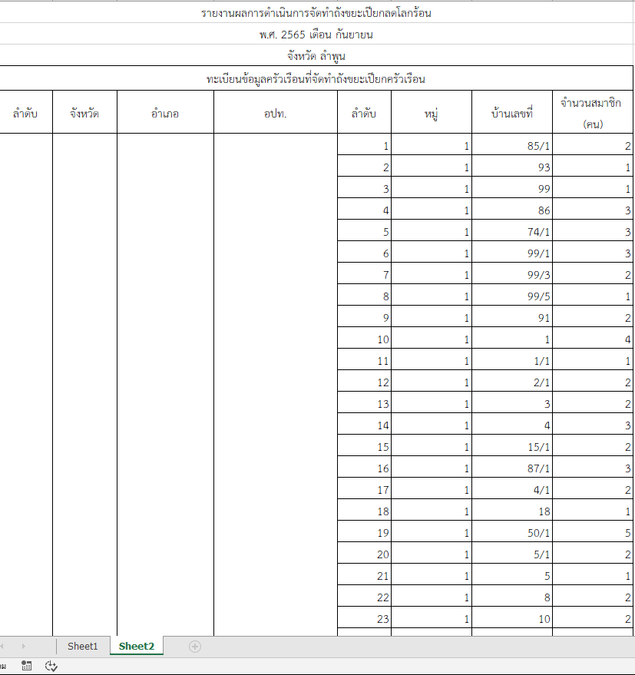
สิ่งที่ส่งมาด้วย

หนังสือ สถ. ด่วนที่สุด ที่ มท ๐๘21.2/ว ลงวันที่ กรกฎาคม 2569


